Blok 2 Getallenkennis + Bewerkingen
(GK + B)
Wat leerde ik?
• Optellen en aftrekken tot 1 000.
• Breuken vergelijken.
• De maaltafels kennen.

TIP!
De optellingswip en aftrekkingshalter helpen je om sneller te rekenen. Oefen ze goed in!
LES 2 Optellingswip
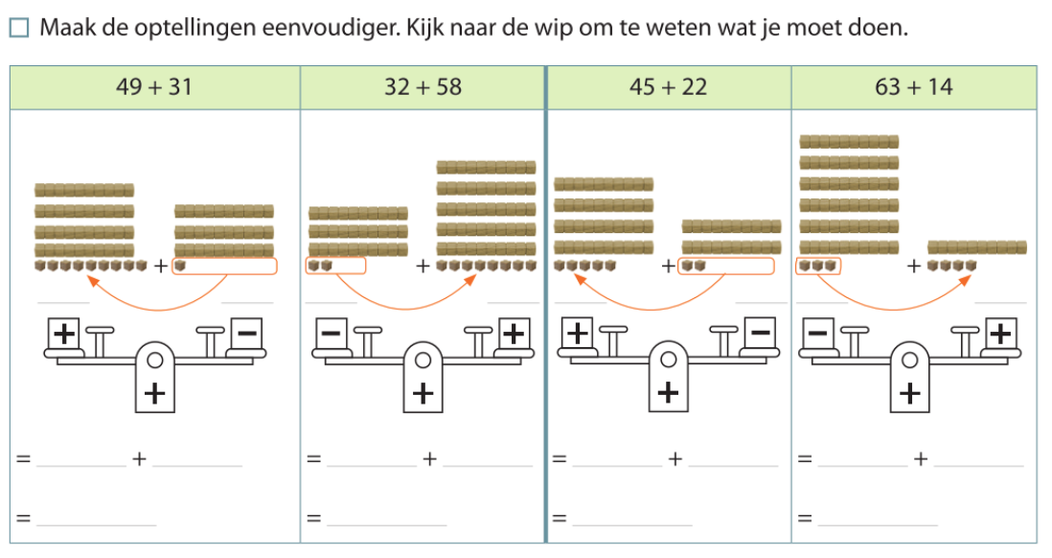
1

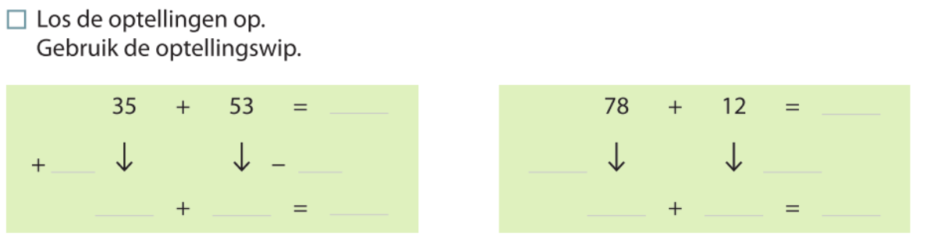
2

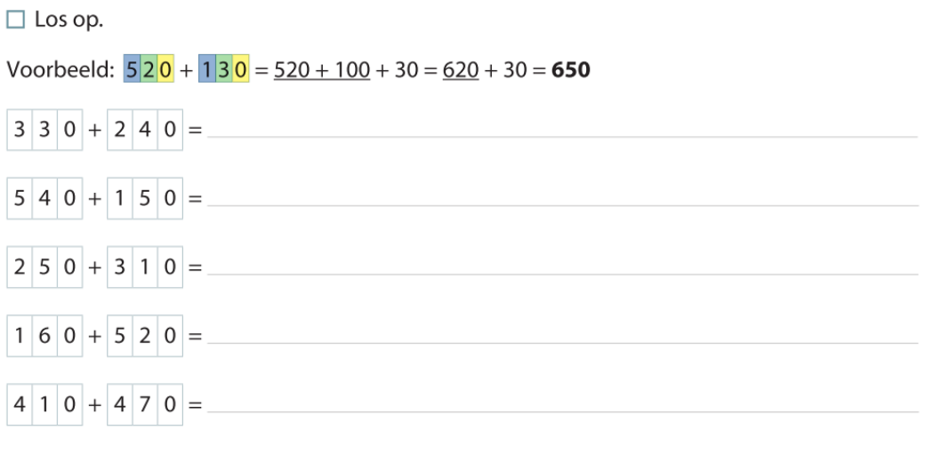
LES 4 Optellen tot 1000 zonder brug
1

LES 6 Optellen tot 1000 met brug
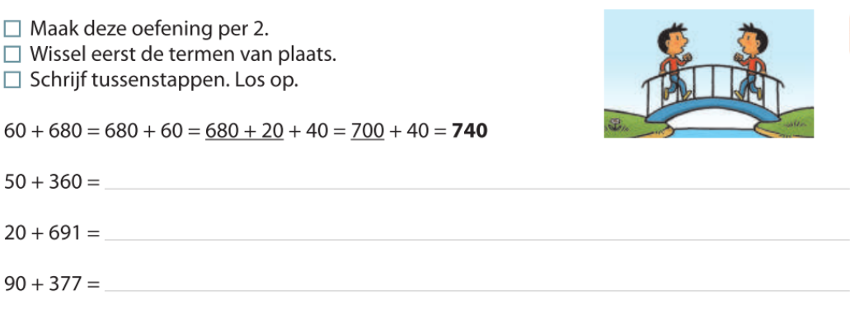
1

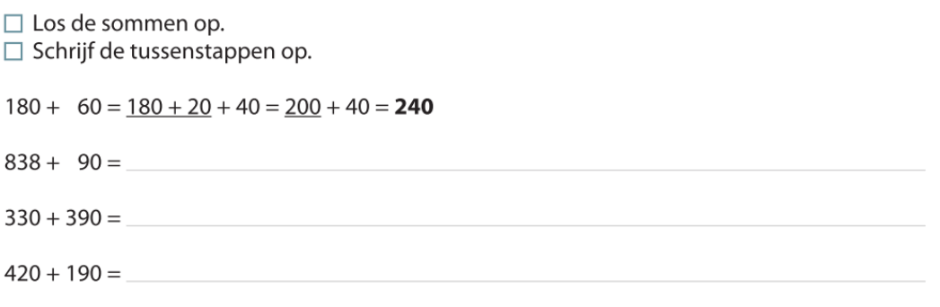
2

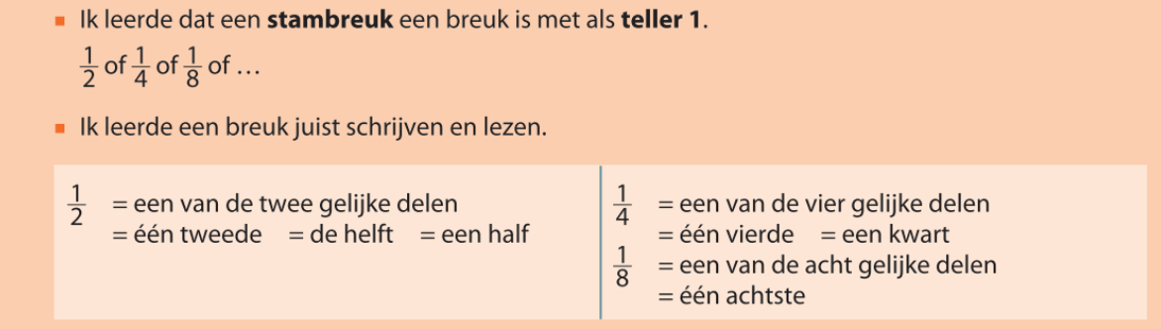
LES 8 De stambreuken $\frac{1}{2}$, $\frac{1}{4}$ en $\frac{1}{8}$

1
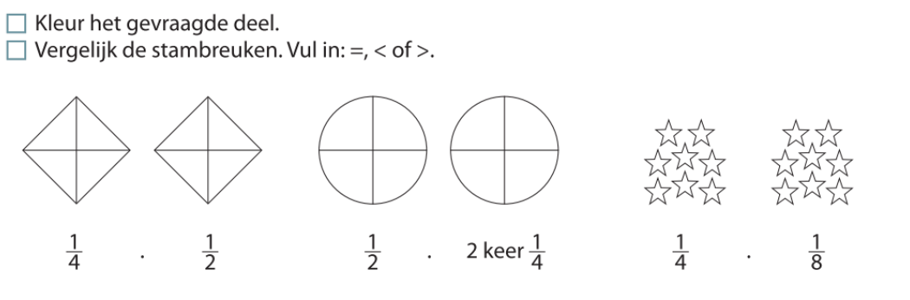

LES 9 De maal- en deeltafel van 9 en 10
1
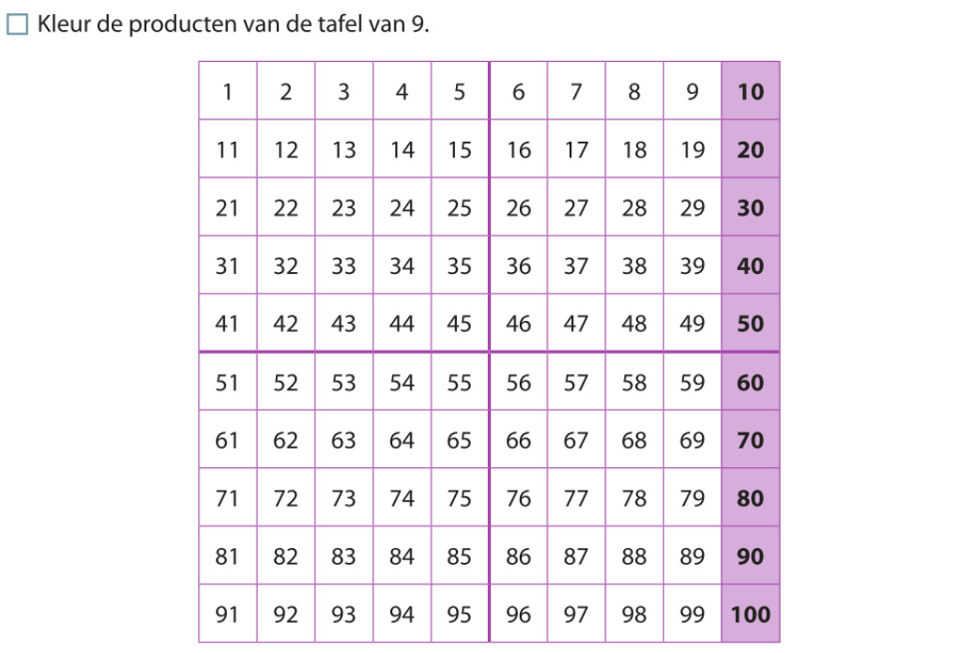

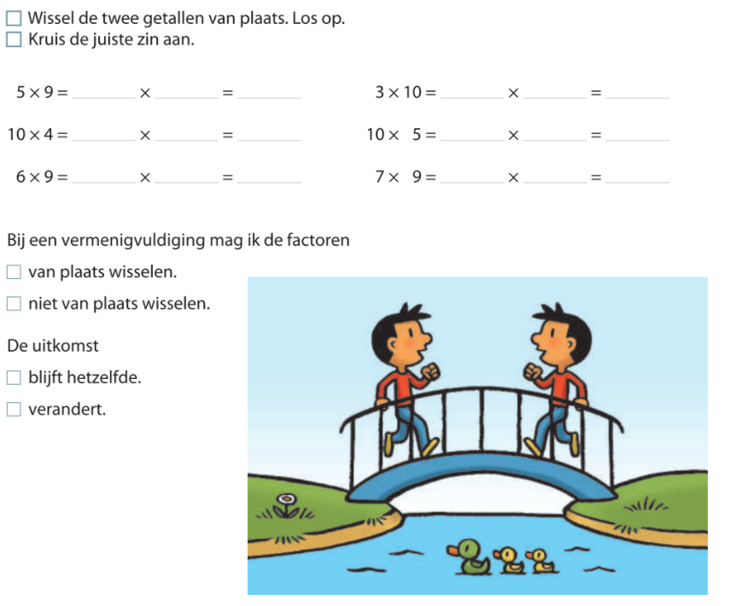
2

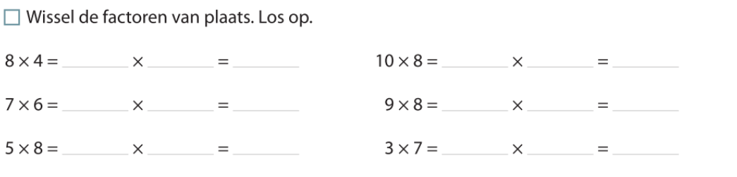
LES 11 De maal- en deeltafel van 7 en 8
1

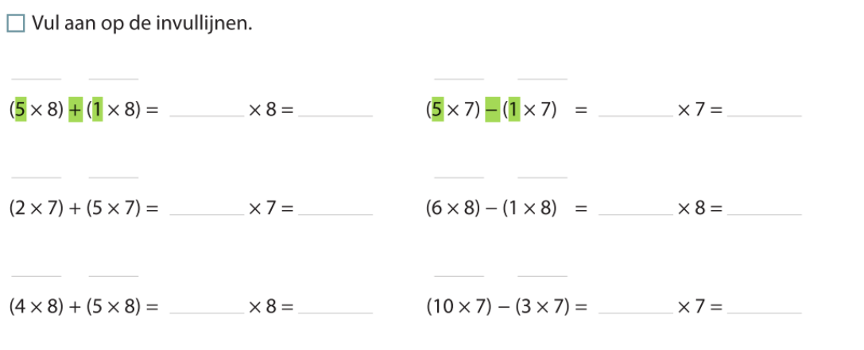
2

LES 13 De aftrekkingshalter

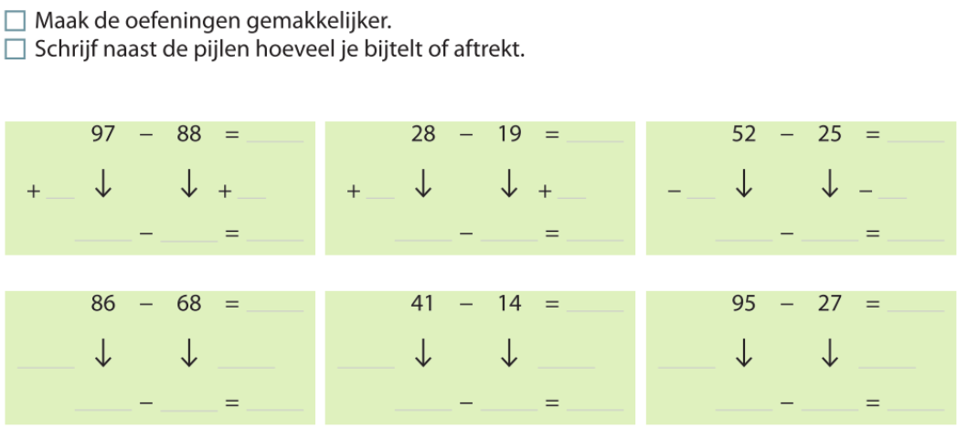
1

LES 14 Aftrekken tot 1000 zonder brug
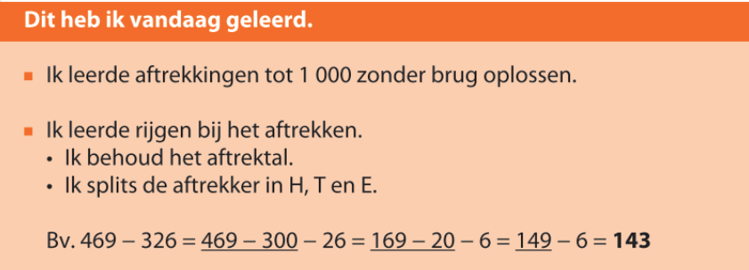

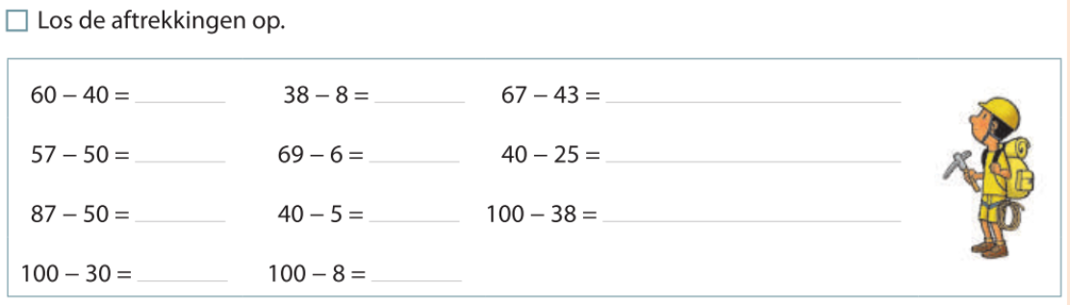
1

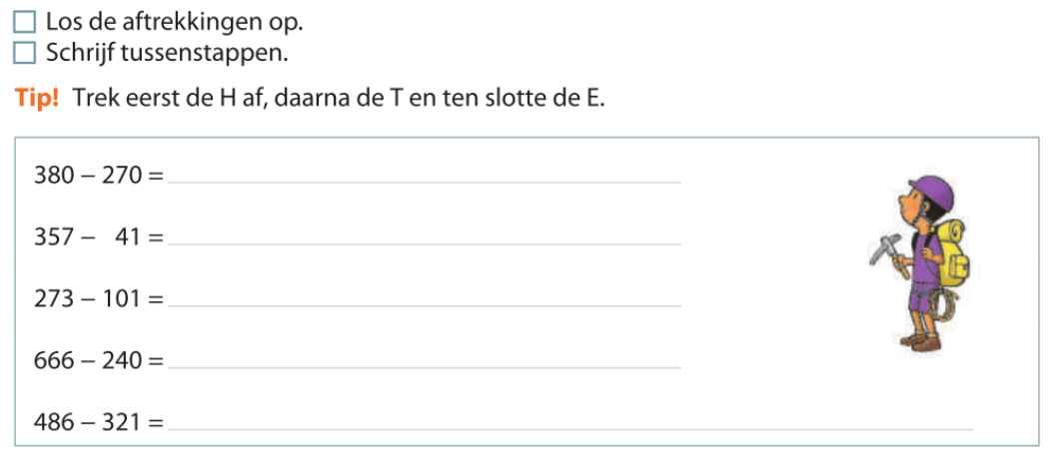
2

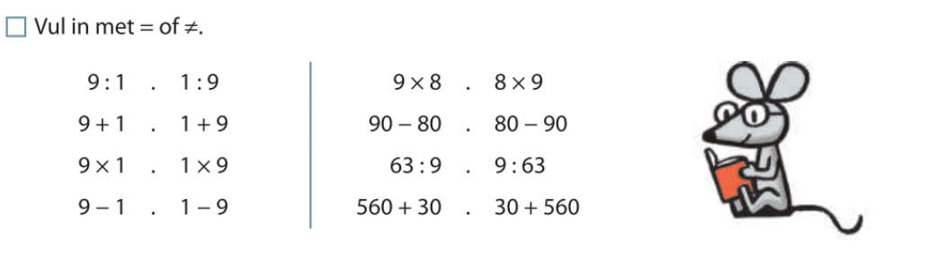
LES 18 Wisselen
1

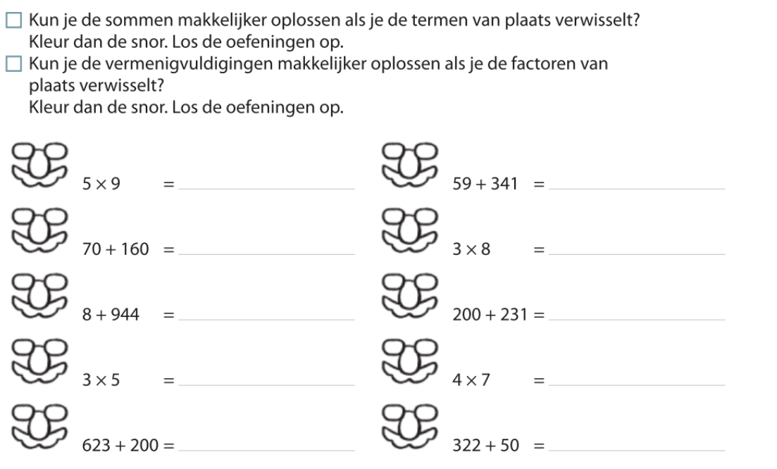
2

Blok 2 Logisch en probleemoplossend denken

Wat leerde ik?
• Overbodige gegevens schrappen.
• Op een handige manier een hoeveelheid tellen.

Les 3 Noodzakelijke en overbodige informatie onderscheiden
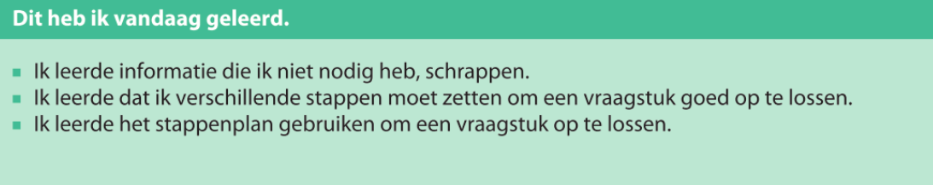

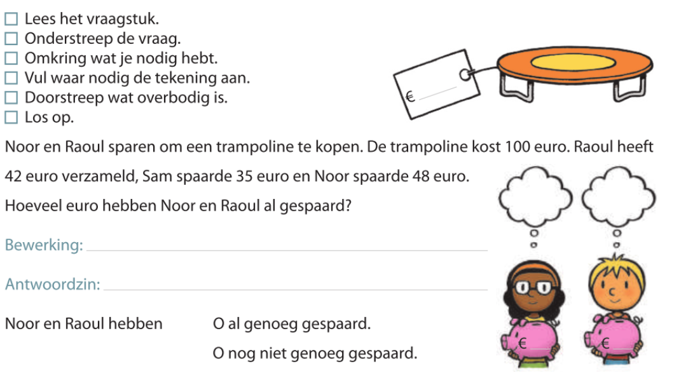
1

Les 17 Logisch en probleemoplossend denken: telproblemen
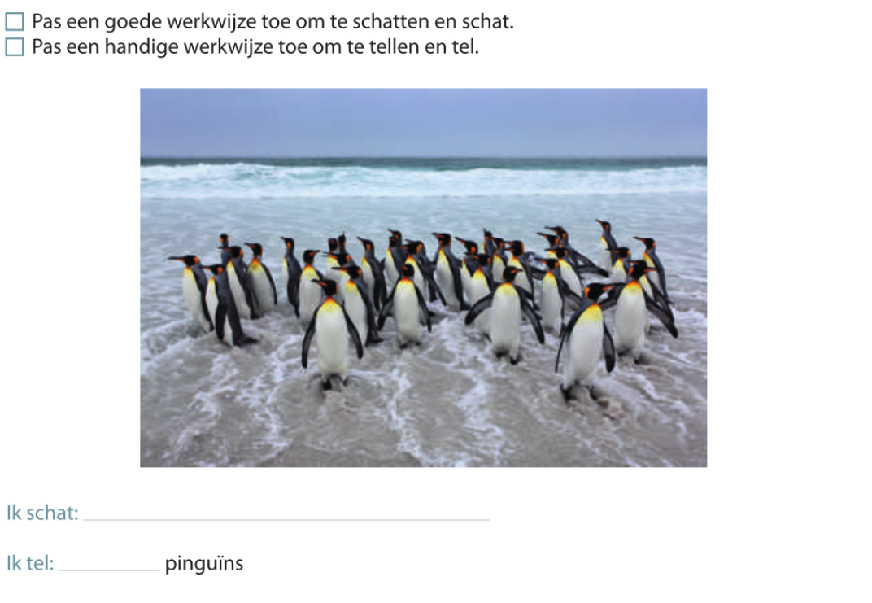
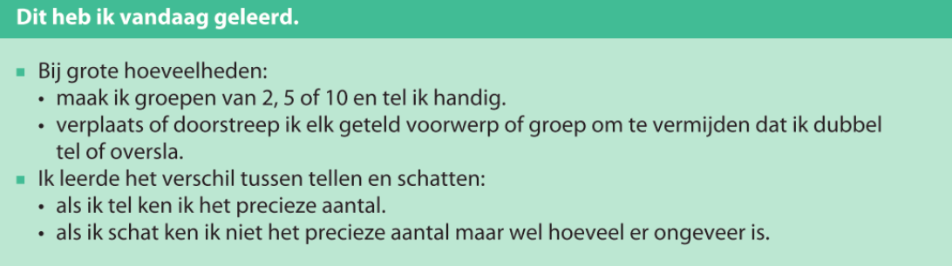
1

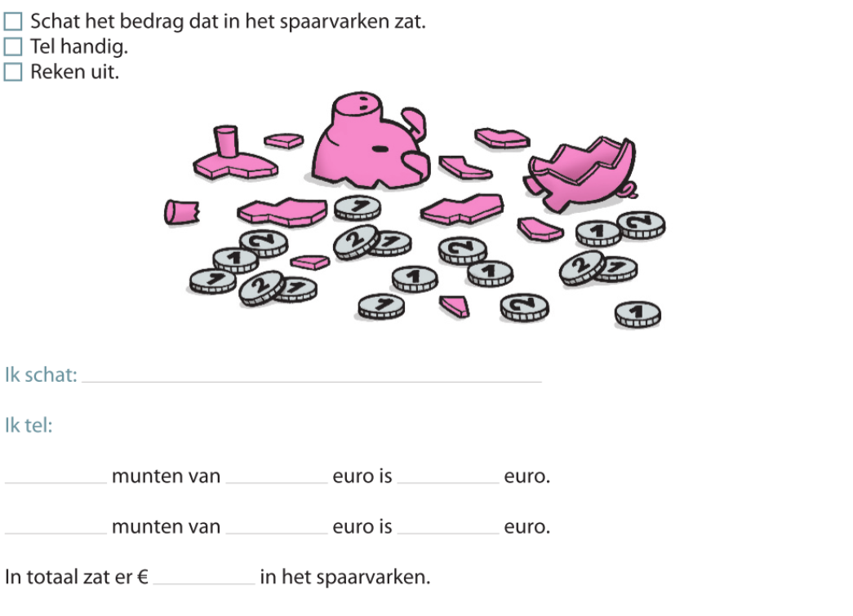
2

Mijn tips voor de toets!

Lees elke opdracht heel goed.
Herlees wanneer je iets niet goed hebt begrepen.
Werk nauwkeurig en met zorg.
Controleer je antwoord door je af te vragen of het kan en door na te rekenen.

